新 书 推 荐

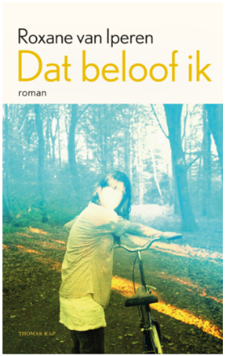
中文书名：《我承诺》
英文书名：DAT BELOOF IK (I PROMISE)
作 者：Roxane van Iperen
出 版 社：Thomas Rap
代理公司：WME/ANA/Lauren Li
页 数：384页
出版时间：2023年5月
代理地区：中国大陆、台湾
审读资料：电子稿
类 型：大众文学

内容简介：

如果没有人见证你的生活，你还算活着吗？

12岁的M成长在两个世界里：混乱暴力的家，和毫不费力就能适应的学校。她的父母一直在逃亡——从现实里逃亡、从彼此的世界逃亡、以及从内心恶魔中逃亡——拖着M从一个村庄到另一个村庄，从一所学校到另一所学校。M在大自然中寻求庇护，从度假区的居民、拖车公园的旅行者及森林里的艺术家那里寻求安慰。但她没有任何地方可以扎根，或者更重要的是，与任何人分享过去相似的经历。对其他人来说，她只是一个路人。所以核心的问题是：如果没有人见证你在生活，那你还算活着吗？

《我相信》是一个扣人心弦的原创故事，讲述了一个局外人不得不在她年轻的生命中争取一切来维持生计，并将最终面临一个选择……

作者简介：

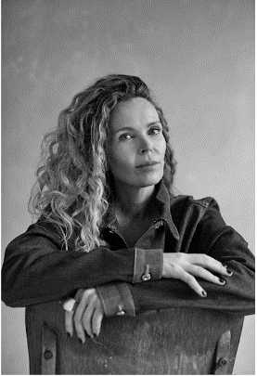
罗克珊·范·伊佩伦（Roxane van Iperen）是一位荷兰作家、律师，居住在阿姆斯特丹东部的乡村，那里曾经是二战期间犹太人的安全屋。她的作品《这是我的家》（T' HOOGE NEST）入围了荷兰最大的公共奖项——荷兰图书观众奖（NS Publieksprijs）的年度图书奖；迄今为止，这本书已在荷兰售出25万册，在荷兰、美国（在《纽约时报》排行榜上首次出现在第二位）、英国和德国都是畅销书。

感谢您的阅读！
请将反馈信息发至：版权负责人
Email：Rights@nurnberg.com.cn
安德鲁·纳伯格联合国际有限公司北京代表处
北京市海淀区中关村大街甲59号中国人民大学文化大厦1705室, 邮编：100872
电话：010-82504106, 传真：010-82504200
公司网址：http://www.nurnberg.com.cn
书目下载：http://www.nurnberg.com.cn/booklist_zh/list.aspx
书讯浏览：http://www.nurnberg.com.cn/book/book.aspx
视频推荐：http://www.nurnberg.com.cn/video/video.aspx
豆瓣小站：http://site.douban.com/110577/
新浪微博：安德鲁纳伯格公司的微博_微博 (weibo.com)
微信订阅号：ANABJ2002

